TRƯỜNG THCS CỰ KHỐI TỔ CHỨC
HỌP CHUYÊN MÔN TRỰC TUYẾN
Trong bối cảnh tình hình dịch bệnh Covid – 19 đang diễn ra vô cùng phức tạp, chiều ngày 20/4/2020 trường THCS Cự Khối đã tổ chức buổi họp Online trên phần mềm Trans với nội dung: Báo cáo và đánh giá công tác chuyên môn qua việc ôn tập, dạy học trực tuyến và học trên truyền hình của nhà trường.
Theo công văn 1061/BGDĐT – GDTrH ngày 25 tháng 3 năm 2020 về việc hướng dẫn dạy học qua Internet, trên truyền hình, trường THCS Cự Khối đã tổ chức việc dạy học trực tuyến ở tất cả các môn học cho học sinh bắt đầu từ ngày 8/4/2020.Trước đó, nhà trường cũng đã tổ chức ôn tập trực tuyến 3 môn Văn, Toán, Anh cho các em học sinh từ lớp 6 đến lớp 9.
Mở đầu cuộc họp, thầy giáo Dương Văn Tuynh – Bí thư chi bộ - Hiệu trường nhà trường cũng đã chia sẻ và thông cảm với toàn bộ các thầy, cô giáo nhà trường trong việc dạy học trực tuyến trên phần mềm dạy học. Thầy, cô giáo bộ môn đã rất cố gắng và nỗ lực trong quá trình dạy học, với nhiều khó khăn bất cập như: đường truyền mạng không ổn định, âm thanh và hình ảnh không rõ nét, có những đồng chí gặp phải khó khăn trong việc sử dụng công nghệ thông tin. Với những khó khăn bất cập đó, các thầy cô đã cố gắng để có thể truyền tải những kiến thức đến với các em học sinh. Đồng chí cũng đã động viên các thầy, cô giáo nỗ lực cố gắng hơn để có thể giúp các em học sinh kịp thời nắm bắt kiến thức trong những ngày phải nghỉ học kéo dài do tình hình dịch bệnh như hiện nay. Tiếp sau đó, cô giáo Đỗ Thị Thu Hương - Phó bí thư chi bộ - Phó hiệu trưởng nhà trường trình bày: “Báo cáo kết quả thực hiện công tác chuyên môn tháng 3,4 và triển khai công tác chuyên môn tháng 5”. Đồng chí cũng nêu những ưu điểm trong công tác dạy và học tháng 3, 4. Trong đó đặc biệt là sự phối hợp giữa nhà trường, GVCN, GVBM, PHHS trong việc đôn đốc học sinh học trực tuyến, ôn trực tuyến và học trên truyền hình để các em có thể nắm vững kiến thức và ôn tập đạt hiệu quả nhất. Bên cạnh đó, nhà trường vẫn còn một số hạn chế như: một số em do không đủ điều kiện tham gia học trực tuyến. Nhưng nhờ sự phân tích, phối hợp của BGH, GVCN và PHHS nên hiện nay nhà trường chỉ còn 10 em học sinh không đủ điều kiện tham gia học và nhà trường sẽ cố gắng tiếp tục khắc phục, đảm bảo 100% học sinh trong nhà trường tham gia học trực tuyến đầy đủ nhất. Nhà trường, tổ nhóm chuyên môn cũng đã xây dựng lại kế hoạch chương trình dạy học theo đúng tinh giản của Bộ Giáo dục; hệ thống giáo án, bài giảng được các thầy cô giáo soạn đầy đủ, kĩ lưỡng để có thể truyền tải kiến thức đến với các em học sinh một cách hiệu quả nhất. Không những thế, BGH nhà trường, tổ trưởng chuyên môn cũng sát sao, kiểm tra, dự giờ đột xuất các đồng chí giáo viên trong quá trình dạy và cũng có sự đánh giá, rút kinh nghiệm kịp thời sau mỗi giờ dạy để các tiết dạy sau được tốt hơn. Các em học sinh cũng đã bắt đầu ổn định nề nếp giờ học, ý thức học tập trong các tiết học. Không chỉ dạy học trực tuyến cho các em học sinh, các tổ, nhóm chuyên môn cũng đã sinh hoạt trực tuyến để có thể thống nhất trong từng bài dạy, đánh giá học sinh qua các tiết dạy. Cuối cùng, đồng chí Đỗ Thị Thu Hương chỉ đạo và phân công lịch giảng dạy trong các tuần tiếp theo. Mặc dù thời gian nghỉ phòng chống dịch bệnh Covid - 19 còn kéo dài nhưng BGH, thầy cô giáo, học sinh trường THCS Cự Khối cùng nhau nỗ lực, quyết tâm hơn trong việc dạy và học “ DỪNG ĐẾN TRƯỜNG NHƯNG KHÔNG DỪNG DẠY VÀ HỌC”.
* Một số hình ảnh buổi họp:
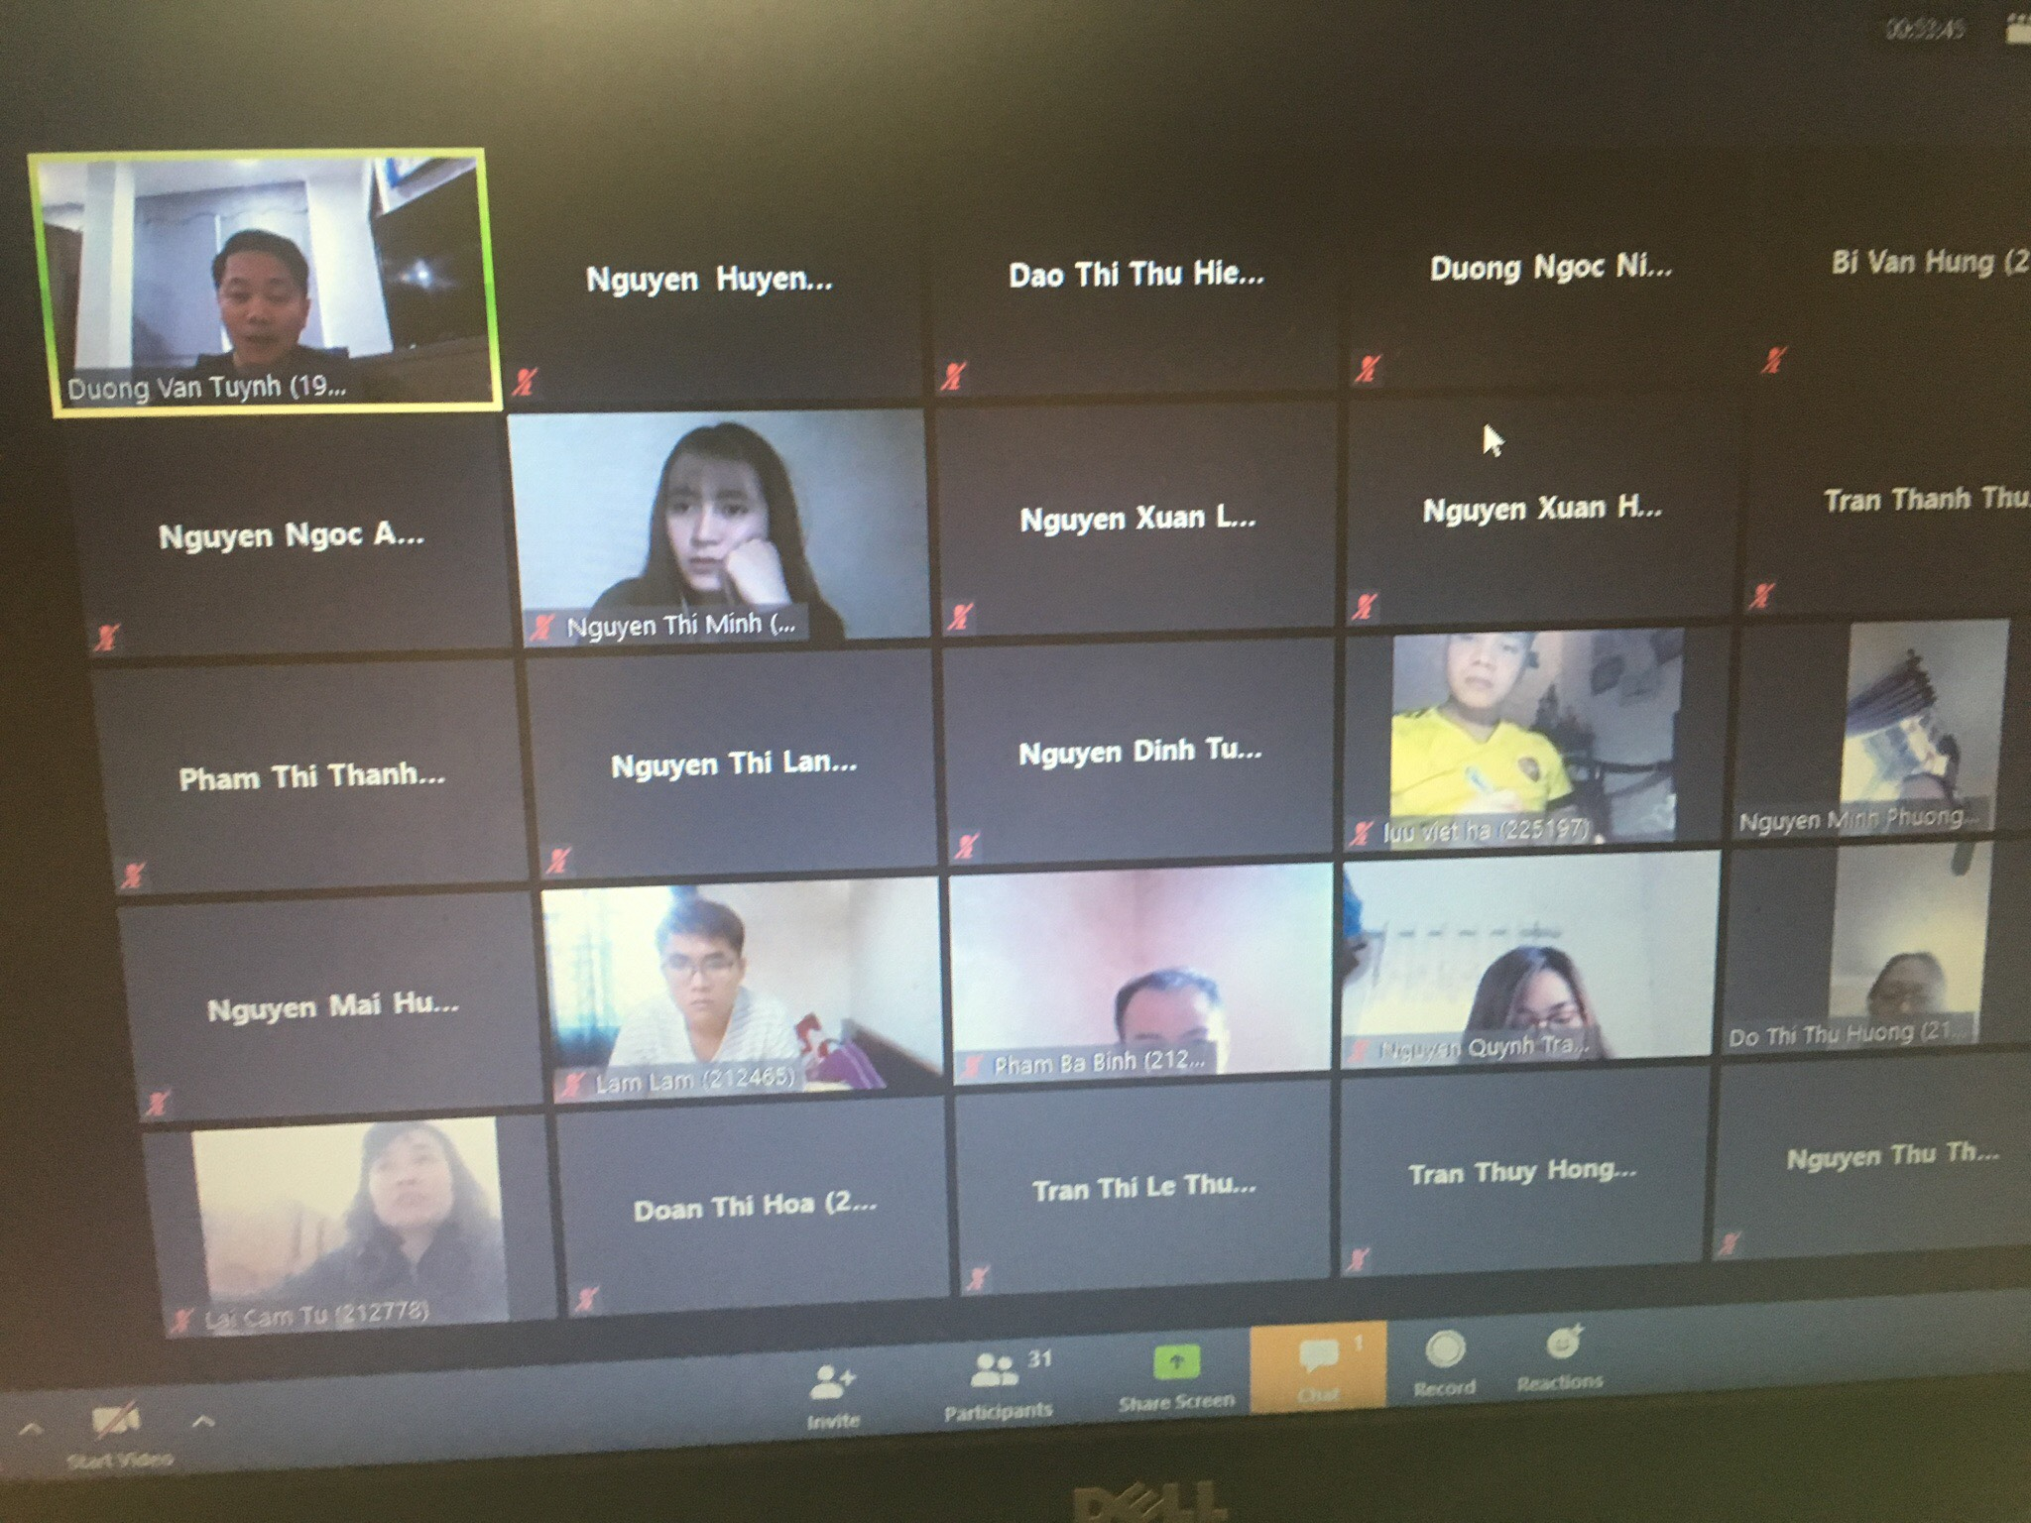
Thầy giáo Dương Văn Tuynh – Bí thư chi bộ - Hiệu trưởng nhà trường
phát biểu
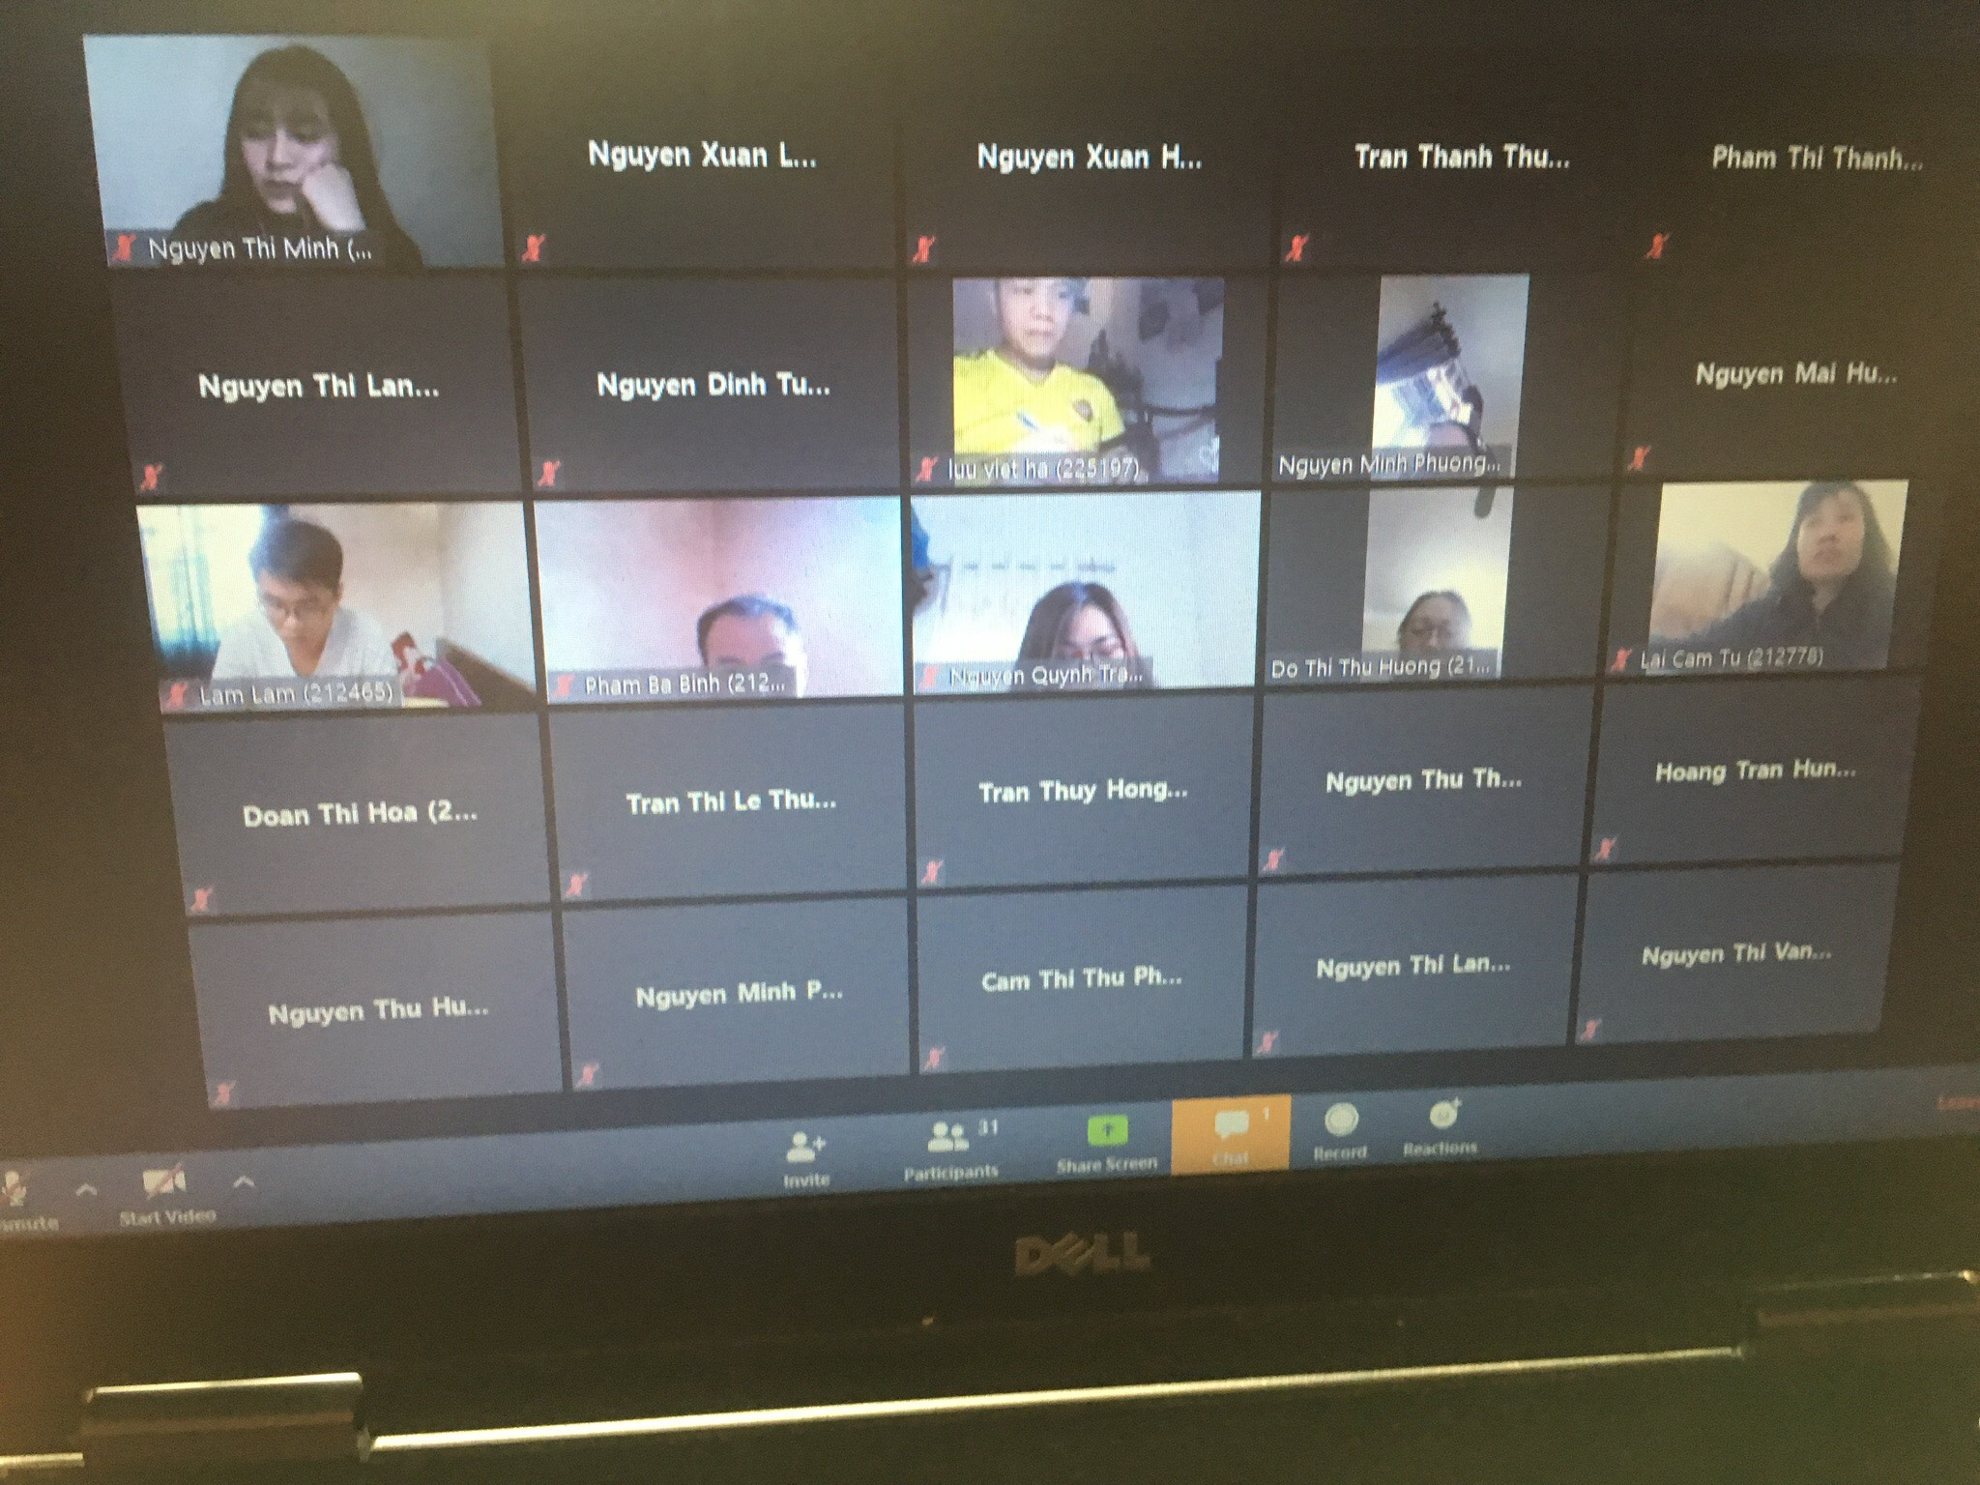
Cô giáo Đỗ Thị Thu Hương – Phó bí thư chi bộ - Phó hiệu trưởng nhà trường phát biểu.
Tác giả: Nguyễn Huyền Trang

